Математика на 05.02.2022 Группы 16/О_ДО, 16/О_УНК

ТИПЫ КОМБИНАТОРНЫХ ЗАДАЧ

Задание:
1. Проработать теорию Правила, определения, формулы законспектировать.
2. Выполнить практическое задание.

Комбинаторные задачи бывают трёх типов.

1.Перестановки

Задача 1. На столе лежат яблоко, груша и банан. Выкладываем фрукты слева направо в следующем порядке:
яблоко / груша / банан
Вопрос первый: сколькими способами их можно переставить?
Одна комбинация уже записана выше и с остальными проблем не возникает:
яблоко / банан / груша
груша / яблоко / банан
груша / банан / яблоко
банан / яблоко / груша
банан / груша / яблоко
Итого: 6 комбинаций или 6 перестановок.
Задача 2. Имеются шары. Их всего 3 - жѐлтый, красный и синий. Олег должен разложить их на полке всеми возможными способами. Ответ выглядит так:
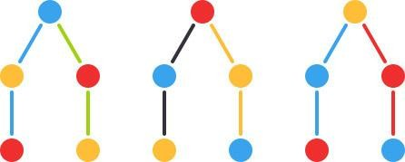
Составляя комбинации, мы учитывали порядок шаров. И на первое, и на второе, и на третье место мы могли положить любой шар. Отсюда и такое разнообразие вариантов. Если в комбинациях участвуют все объекты и важен их порядок - речь идёт о перестановках.
Пусть имеется n различных объектов.
Будем переставлять их всеми возможными способами (число объектов остается неизменными, меняется только их порядок). Получившиеся комбинации называются перестановками, а их число равно
Pn=n!
Символ n! называется факториалом и обозначает произведение всех целых чисел от 1 до n. По определению, считают, что 0!=1,1!=1, 2!=1⋅2=2, 3!=1⋅2⋅3=6 и тд
Пример всех перестановок из n=5 объектов P₅=5!=1⋅2⋅3⋅4⋅5 =120
С ростом числа объектов количество перестановок очень быстро растет и изображать их наглядно становится затруднительно. Например, число перестановок из 10 предметов - уже 3628800 (больше 3 миллионов!).

2. Сочетания
При сочетаниях комбинаций, как правило, получается меньше, чем при перестановках и размещениях. Почему? Дело в том, что порядок элементов не важен, да и в комбинациях участвуют не все элементы. Давайте снова рассмотрим конкретный пример.
На полке лежат три волшебных шара - жёлтый, красный, синий. Учитель попросил Олега принести ему два шара. Сколькими способами Олег может это сделать?
Например, Олег возьмет жёлтый и красный шары:

А так ли важно, желтый и красный или красный и желтый? Это как при перемене мест слагаемых - сумма же не меняется. Все равно Олег принесет именно эти шары учителю и не возьмет синий. Порядок шаров не имеет значения.
Оставшиеся способы выглядят так:
При сочетаниях нам не важен порядок элементов. Запомни эту особенность!

Пусть имеется n различных объектов. Будем выбирать из них m объектов все возможными способами. Получившиеся комбинации называются сочетаниями из n объектов по m, а их число равно
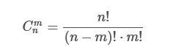
Пример Даны пять различных фигур. Разделить их по различным группам по 3 фигуры. n = 3, m=2 .
Согласно формуле, их должно быть ровно 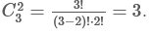

3. Размещения
Пусть имеется n различных объектов.
Будем выбирать из них m объектов и переставлять всеми возможными способами между собой (то есть меняется и состав выбранных объектов, и их порядок). Получившиеся комбинации называются размещениями из n объектов по m, а их число равно
Размещением называется расположение предметов на некоторых местах при условии, что каждое место занято в точности одним предметом и все предметы различны.
В размещении учитывается порядок следования предметов. Так, например, наборы (2,1,3) и (3,2,1) являются различными.
В этом типе задач комбинации составляют не из всех элементов, а только из некоторых. Но обязательно важен их порядок.
Снова наша задача с шарами, только теперь Учитель попросил Олега один шар отнести Юре, а другой — Алисе. Сколькими способами Олег может это сделать?
Можем изобразить комбинации вот так:
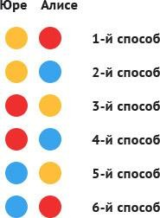
Или построить дерево вариантов, ведь мы уже научились это делать.

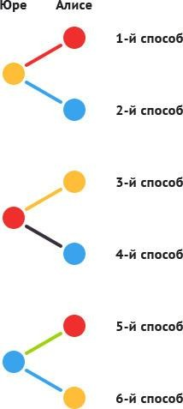

В этом задании каждый раз участвовало только 2 шара, а не 3. Но при этом был важен их порядок.
В размещениях всегда участвует только часть элементов, но важен их порядок.

Основные комбинаторные принципы
Иногда подсчитать комбинации в задачах можно быстро и легко. Для этого используются правило суммы и правило произведения.
Правило суммы и правило произведения — основные комбинаторные принципы, которые используются в комбинаторике.

Правило суммы

Обобщения рациональных приемов систематического перебора целесообразнее начать с комбинаторных задач на правило суммы. Проиллюстрируем правило суммы на элементарных задачах.
Задача 1. В вазе 4 яблока и 3 груши. Сколькими способами можно взять из вазы один из фруктов?»

Решение:
Что значит «взять 1 из фруктов? Это значит взять яблоко или грушу.
Сколькими способами можно взять 1 яблоко? Почему? (Четырьмя способами, так как яблок всего 4 они разные).
Сколькими способами можно взять 1 грушу и почему? (Тремя способами, так как груш всего 3 и они разные).
Сколькими способами можно взять один из фруктов? ( Семью способами 7=4+3).
Ответ: 7 способов

ЗАПОМНИТЕ!

Правило суммы применяется, когда нужно выбрать один предмет из нескольких различных множеств.

Правило произведения

При решении комбинаторных задач часто приходится умножать число способов выбора одного объекта на число способов выбора другого объекта. Рассмотрим некоторые примеры.
Задача. Имеются три города: A, B и C. Из A в B ведут три дороги, из B в C — пять дорог. Сколько различных путей ведут из A в C? Прямого пути между A и C нет.

Решение. Обозначим дороги буквами и цифрами. Именно, дороги из A в B назовѐм a, b, c; дороги из B в C назовѐм 1, 2, 3, 4, 5.
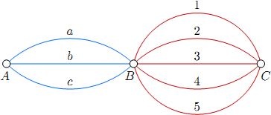

Всего получилось 3 · 5 = 15 маршрутов. Как видим, число маршрутов равно произведению числа дорог из A в B на число дорог из B в C.
Чтобы найти число комбинаций, достаточно перемножить число предметов одного вида на количество предметов другого вида. Это правило называется правилом произведения.
Правда, работает оно не всегда. Зато при перестановках смело его применяй!
Когда речь идет о выборе всех возможных вариантов, т.е. нет условий и ограничений - перед нами задача на перестановку.
Задача У Алисы есть 4 разных платья и 3 разных пары туфель. Она собирается на вечеринку и думает, что ей надеть. Сколько у Алисы вариантов?

Нам надо составить все возможные комбинации. В каждой из них будут участвовать и платье, и туфли.
Предположим, платье Алиса выбрала. Тогда к нему она может подобрать одну из 3-х пар туфель. Таким образом, есть 3 набора "платье- туфли" с этим первым платьем.
Поскольку платьев всего 4, то по правилу произведения 4*3=12. У Алисы 12 вариантов нарядов на вечеринку.
Использовать правило произведения - это, значит, умножить число одних элементов на количество комбинаций с ними.
Задача. В магазине «Сувениры» продают 6 видов подсвечников и 3 вида вазочек к ним. Сколько можно составить разных подарочных комплектов из подсвечника и вазочки?
Ответ: 6х3=18

Практическая работа:
1. В магазине есть 5 видов пиджаков, 3 вида брюк и 2 вида галстуков. Сколькими способами Юра может собрать себе комплект школьной формы? 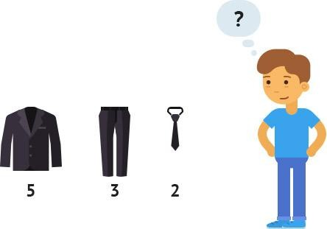
2. В магазине «Все для чая» в продаже имеется 6 видов чашек, 5 видов блюдец и 3 вида ложек. Сколько можно составить разных комплектов из трех предметов: чашки, блюдца и ложки?
3. На полке стоят десять томов Пушкина, четыре тома Лермонтова и шесть томов Гоголя. Сколькими способами можно выбрать с полки одну книгу?
4. На подносе лежат 5 яблок и 3 груши. Сколькими способами можно выбрать фрукт с подноса?
5. В классе 20 учеников. Найти количество способов:
а) выбрать команду из 6 человек на интеллектуальный турнир;
б) выбрать старосту и заместителя старосты класса.
6. В пассажирском поезде 9 вагонов. Сколькими способами можно рассадить в поезде 4 человека, при условии, что все они должны ехать в различных вагонах?
7. Для участия в команде тренер отбирает 5 мальчиков из 10. Сколькими способами он может сформировать команду, если 2 определенных мальчика должны войти в команду?

